7. Plano de la empresa

Bodega 3 30 X 5 M

Bodega 2 30 X 5 M

Bodega 1 30 X 5 M
11.5 M

Baño

Oficina del Jefe Secretaria 10 X 4 M
Contador

Área de atención del cliente

6 X 3 M 5 X 2 M

6. Organigrama de la empresa
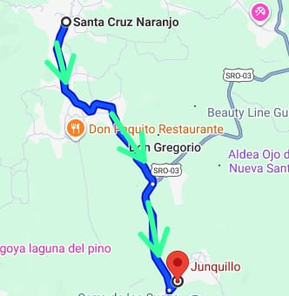
8. Croquis de la empresa

